輔仁大學磨課師影片拍攝規劃計畫書
課程規劃
為使磨課師課程順利進行，請您填寫本計劃書，不僅能讓您對課程的規劃更為清楚，亦可作為與磨課師團隊討論時的依據。
課程簡介
- 課程名稱
- 課程描述 (約100~200字)
- 您是否計劃邀請共同合授教師？（若有請先填寫上，無則免）
- 您是否計劃在授課影片中邀請客座講師？
□ | 是。預計＿人，預計主講＿節。(每位講師皆須簽署客座講師協議書)
□ | 否
- 您的授課影片中是否有其他參與者？ 參與者並非課程內容呈現的主要人物，
但仍會出現在影片中。 (例：影片中出現的助教或學生)
□ | 是。預計＿人，預計參與＿節。
□ | 否
- 課程分類
□資訊工程 □醫療保健 □管理/經營策略 □資訊管理 □自然科學
□藝術人文 □語文學習 □社會科學/心理 □智慧媒體 □生命教育/生涯規劃
- 課程長度 (以週計算；課程長度為學習者的總修課時間，包含最後一次作業、評量的繳交時限)
- 每週時數 (請預估學生每週需花費的時間，包含觀看影片及完成作業或評量)
- 課程規劃 (請填入每週授課的主題，及簡述該週授課內容。表格可自行增加)
週次 |  | 本週主題
教學目標 | 在結束本週課程學習後，學習者能夠：  1.  2.  3.
單元名稱 | 單元名稱
學習活動 | 活動設計策略 | 活動內容說明
學習評量 | 評量策略 | 評量方式說明
 | 如：電腦評量、同儕互評等

週次 |  | 本週主題
教學目標 | 在結束本週課程學習後，學習者能夠：  1.  2.  3.
單元名稱 | 單元名稱
學習活動 | 活動設計策略 | 活動內容說明
學習評量 | 評量策略 | 評量方式說明
 | 如：電腦評量、同儕互評等

教學設計
課程內容
【影片】
- 您想如何呈現授課內容？若拍攝授課影片，您希望以何種形式進行？
請勾選(可複選)
□ 出鏡講解 | □ 動畫 | □ 訪談/對話式教學/  戲劇情境
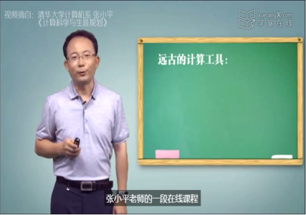 |  | 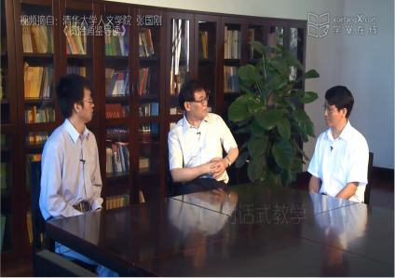
□ 虛實結合 | □ 實景授課 | □ 實物示範
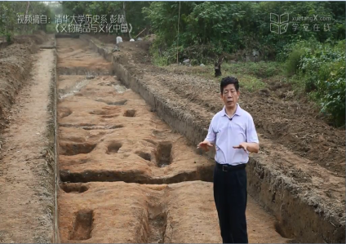  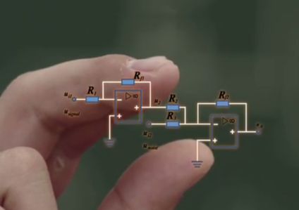 |  | 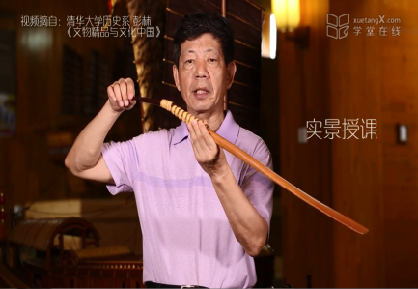
□ 其他
請簡述：

- 您是否規劃在影片中插入測驗題目？
○ 是
○ 否
- 您是否計劃將手邊已有的教材影片重新進行編輯？若是，請附上現有影片連結，並簡述您要如何編輯影片以適用於磨課師課程的學習者。
【教材與活動】
- 您是否會提供其他資源作為輔助或豐富課程內容？(例：PPT簡報、開放式期刊文章、外連網頁、社交媒體、協同合作工具等)
- 課程中，除使用平台討論區外，您是否有規劃其他與學習者的互動方式？(例：Facebook社團活動、Google hangouts遠距即時互動討論)

學習成效與評量
評分標準
課程結束時，學習者將依據此評分標準得到課程總成績(以百分比表示)。
- 請簡述您將如何計算總成績。
請針對學習者及格標準、應如何取得完課證明(Statement of Accomplishment)或學習認證(Verified Certificate)等相關計算方式進行說明。
- 您是否會針對優異成績學員，給予其他獎勵。並請簡述其所需達成之標準。
若修課學員其總成績為頂標以上者，予以頒發「卓越學員證書」(Certificate of Excellence)，以茲證明與鼓勵。
- 如有其他評分標準、額外加分標準請簡述之。
例：
- 學習者的總成績取決於五次課中測驗成績(占總成績50%)、兩次同儕互評成績(占總成績20%)和期末考試成績(選擇題，占總成績30%)。若要取得完課證明，學生成績至少需為滿分的70%（總分100分，及格成績標準為70分）。
- 若修課學員其總成績為80分以上者，予以頒發「卓越學員證書」(Certificate of Excellence)一張，以茲證明與鼓勵。
- 於開課期間參與討論區討論達10次者（含10次），總成績加5分。
智慧財產權
版權/智慧財產權
- 在您的課程中，是否有任何素材(圖片、影片、數據資料、期刊文章等)需經他人授權使用？
形式 | 授權人/公司 | 授權金額(預估)
影片  書商圖片  數據資料 | 國家電影中心  朗文出版社  台灣智庫 | 10,000元/部，約8部  5,000元/張，約10張  5,000元/份，約5份

其他：（應用模式）
應用模式
項目 | □教師共同開課 □學校推廣課程 □產學合作 □OCW（開放式課程）  □翻轉課程/融入課堂 □其他
說明 | 例：  - 校內單位/設備/資源合作  - 企業廠商/機構合作對象  - ……………  - ……………
授課教師義務
授課教師與其課程執行團隊應遵循下列義務：
- 課程執行團隊應包含一名行政助理，負責課程經費管控、業務聯繫、素材授權、核銷等事宜。
- 課程內容設計：
- 授課內容需規劃、錄製、編輯為每段約15分鐘的分段影片。
- 設計嚴謹而有趣的課程作業或評量，使學習者能夠測試所學並得到回饋。
- 將作業、評量、簡報及其他課程相關資源上傳至平台。
- 在課程開始日前請準備好一定份量的課程內容：
於開課日前 週/日，需上傳 週授課內容。
- 素材授權：若課程內使用有版權之素材，課程執行團隊需自行取得授權，授權書影本交由磨課師團隊存查。
- 版權聲明：請確認課程內容遵守輔仁大學磨課師(MOOCs)執行聲明書。
- 身障學習者的學習便利性：請確保身障學習者能夠學習您的授課內容。
- 請口頭描述授課影片內的文字內容或圖示。
- 請同時上傳授課影片簡報檔。
- 請確認作業、評量中必要之圖片都有替代的文字敘述。
- 課程內容發佈：首次發佈課程相關議題(例：評分標準、授課影片或教材、作業或評量)後，應注意論壇討論區內學習者的反應，確保議題確實傳達。
- 課程重複使用性：請確認授課內容能夠在之後的課程中被重複使用，應注意在授課影片中避免涉及特定日期 (例：「作業繳交期限為5月4日星期一」或「今天是一個美麗的夏日」) 。

輔仁大學磨課師(MOOCs)執行聲明書
授課教師：_________獲輔仁大學_____年教育部磨課師(MOOCs)課程推動計畫
補助，課程名稱為：_______________________________________
茲保證下列事項：
- 授課教師已詳讀並同意「輔仁大學磨課師課程發展協議」之內容。
- 授課教師擁有完整權利得簽署並履行本聲明，且已取得一切必要之授權（例：非原創音樂與音訊檔、教材節錄、圖片畫面、影片、研究數據等授權），絕無侵害他人著作權或其他權利之情事。
- 課程教材所含之創用CC授權素材（例如：原創音樂與音訊檔、教材節錄、圖片畫面、影片等）皆有符合其創作者授權條款之標示。
- 計畫成果歸屬於輔仁大學所有，授課教師同意對輔仁大學、教育部及此二機構所指定之第三人不行使著作人格權。
- 授課教師對於本課程享有著作財產權。課程結束後授課教師欲使用影片，後續教材版權需自行處理。
- 如因上述教材與第三人發生爭議時，授課教師願負法律責任，概與輔仁大學無涉。倘因上述教材致輔仁大學受第三人主張或請求時，自負損害賠償責任。
- 如有爭議，授課教師同意學校暫時下架，直至爭議解決。
此 致
輔仁大學學校財團法人輔仁大學
立書同意人： （親筆簽名）
服務單位：__________學院______________學系(所)
連絡電話：
電子郵件：
中 華 民 國 年 月 日

